边界场景测试
酒店房态与入住协同 MVP · 参数极值、非法状态与空数据下的受控行为

——————————————————
文档编号：HRSC-TEST-02
被测系统：src/room-status-mvp（v1.0.0）
本场景用例：12 条，通过 12 条
证据：接口实测 + 页面实拍（Edge headless）
编制日期：2026 年 11 月 6 日

目 录
一、场景定义与测试目标 3
二、判定标准 4
三、测试环境与数据 5
四、测试过程 6
五、过程截图 7
六、结论 11

一、场景定义与测试目标
本场景属于五类场景中的「边界」类。之所以单独成册，是因为这一类问题在真实门店里不是「会不会发生」，而是「发生了几次、有没有被记录」。以下四点是要验证的对象：
- 验证参数边界（住晚 0/31、姓名为空白、房号不存在或格式非法）一律被受控拒绝；
- 验证非法动作名、来源状态不允许的迁移被拒绝，且提示能指导下一步；
- 验证知识库空查询、超长提问等「非典型输入」不会导致 5xx；
- 验证替代房为空时的降级提示（不给出错误建议）。

二、判定标准
表 2-1 边界场景判定标准
判定项 | 通过标准
住晚边界 | 0 与 31 均返回 400 + 40001，提示「住晚数应在 1-30 之间」
姓名校验 | 纯空白视为未填，返回 400 + 40001
房号校验 | 不存在或格式非法返回 400 + 40002，不泄露内部信息
动作白名单 | 未知动作返回 400 + 40001（未知操作）
来源状态守卫 | 来源状态不符返回 400 + 40003，并列出允许的来源状态
原因必填 | 报修停用未填原因返回 400；填了则通过并生成维修任务

三、测试环境与数据
表 3-1 环境与数据
项 | 说明
实例 | :8103 基线（干净数据 24 间房） / :8101 截图实例
账号 | front / Front@123 house / House@123 qa / Qa@123 admin / Admin@123
数据复位 | 用例按状态动态探测房间并沿状态机驱动到所需状态，不写死房号，可反复执行
证据形式 | 接口矩阵（状态码 + 业务码 + 耗时）与页面实拍（含接口证据面板）

四、测试过程
下表按实际操作顺序记录：每一步都在真实实例上执行，请求列给出实际接口，实际列记录系统真实返回（不是预期值的复述）。
表 4-1 边界场景执行过程
步 | 操作 | 接口 / 路径 | 预期 | 实际结果 | 结论
1 | 住晚填 0 | POST checkin nights=0 | 受控拒绝 | 400，「住晚数应在 1-30 之间」 | 通过
2 | 住晚填 31 | POST checkin nights=31 | 受控拒绝 | 400，同上 | 通过
3 | 客人姓名填 3 个空格 | POST checkin guest=' ' | 视为未填 | 400，「请填写入住客人姓名」 | 通过
4 | 查询不存在的房号 9999 | GET gate?room_no=9999 | 400 + 40002 | 400，「房间 9999 不存在」 | 通过
5 | 查询房号 abc | GET gate?room_no=abc | 400 + 40002 | 400，「房间 abc 不存在」 | 通过
6 | 对可售房直接发起查房 | POST transition start_inspection | 来源状态不符被拒 | 400 + 40003，「房间当前是「可售」」 | 通过
7 | 报修停用但不填原因 | POST transition block | 拒绝 | 400，「报修停用」必须填写原因 | 通过
8 | 报修停用并填原因 | POST transition block + reason | 通过并生成维修任务 | 200，to_state=blocked，队列出现 maintenance 高优任务 | 通过
9 | 对维修中的房间办理入住 | POST checkin | 被拦，提示维修原因 | 400 + 40003，「房间维修停用：空调不制冷」 | 通过
10 | 知识库空查询 | POST /api/kb/search query='' | 不报 5xx | 200，命中 0 条 | 通过
11 | 800 字超长提问 | POST /api/agent/chat | 受控拒绝或摘要处理 | 400，未产生 5xx | 通过
12 | 查房只勾 2 项就提交 | POST pass_inspection（2/6） | 拒绝并引导改选「不通过」 | 页面层先拦；接口层对显式不合格项返回 40003 | 通过

五、过程截图
以下截图由 Edge headless 驱动真实浏览器拍摄；带「接口证据面板」的图，其请求、状态码与返回体均为当时真实调用结果，未做任何拼接或美化。
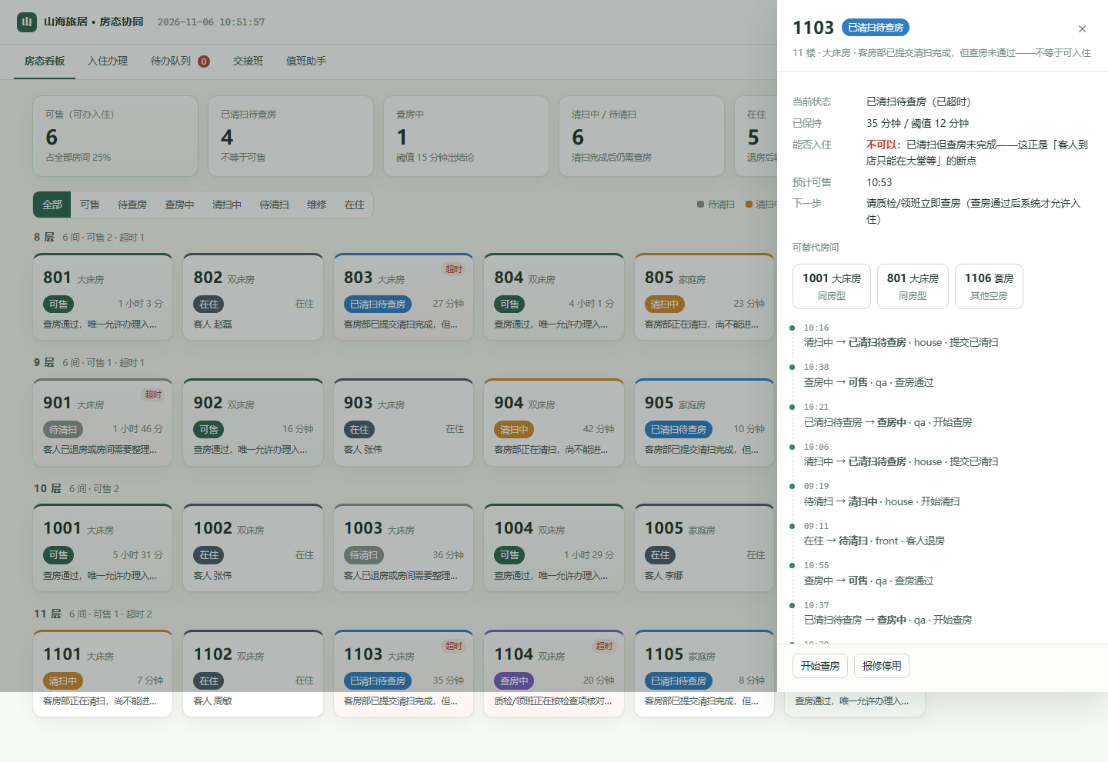
图 5-1 第 12 步：只勾部分检查项即提交，页面给出「还有检查项未通过，请改选「查房不通过」」，右侧抽屉显示 1103 已保持 35 分钟、已超时（阈值 12 分钟）
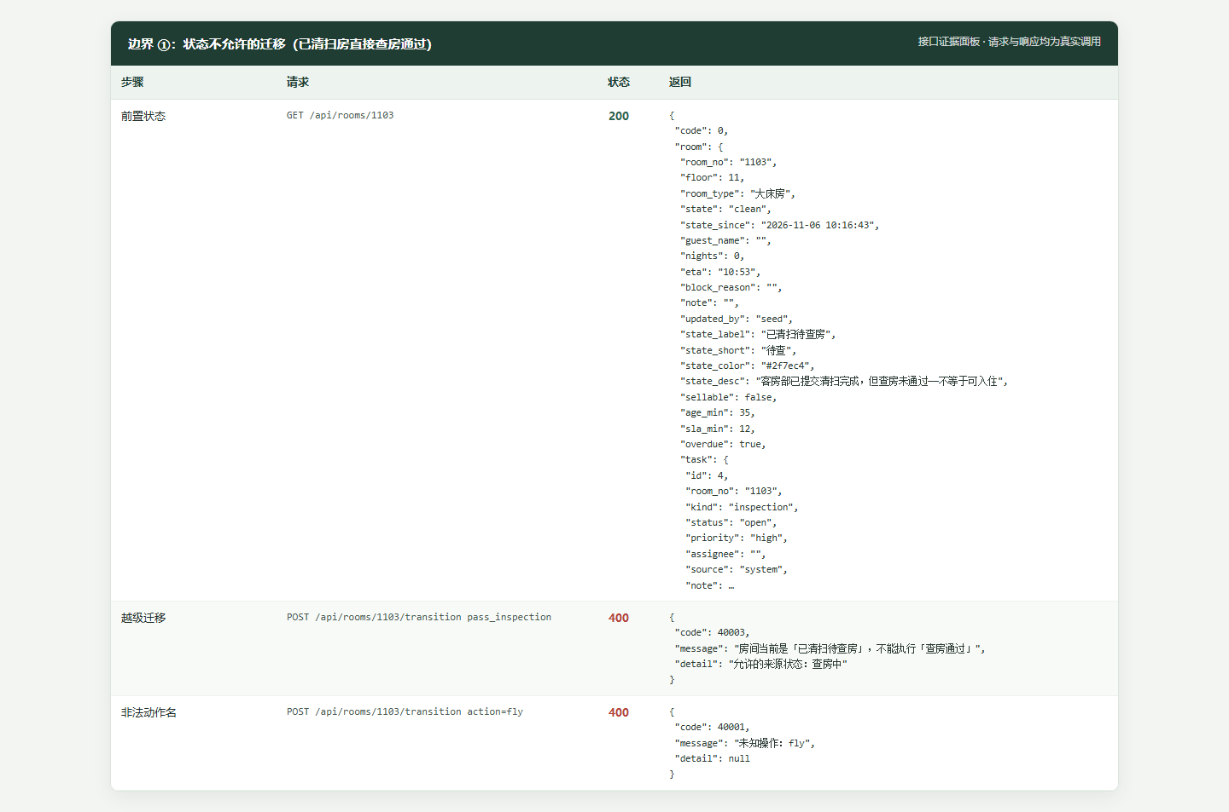
图 5-2 非法动作名与非法迁移的接口返回：未知操作 40001、来源状态不符 40003，提示里直接写出「允许的来源状态」
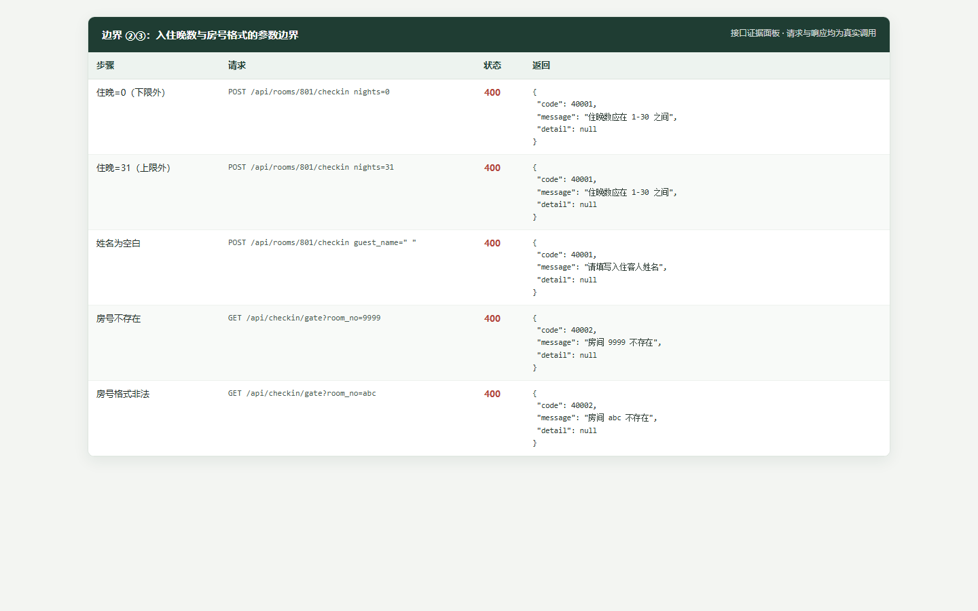
图 5-3 第 1–5 步的接口证据：住晚 0 / 住晚 31 / 姓名为空 / 房号不存在 / 房号格式非法，五条全部 400，业务码 40001 与 40002 区分清楚
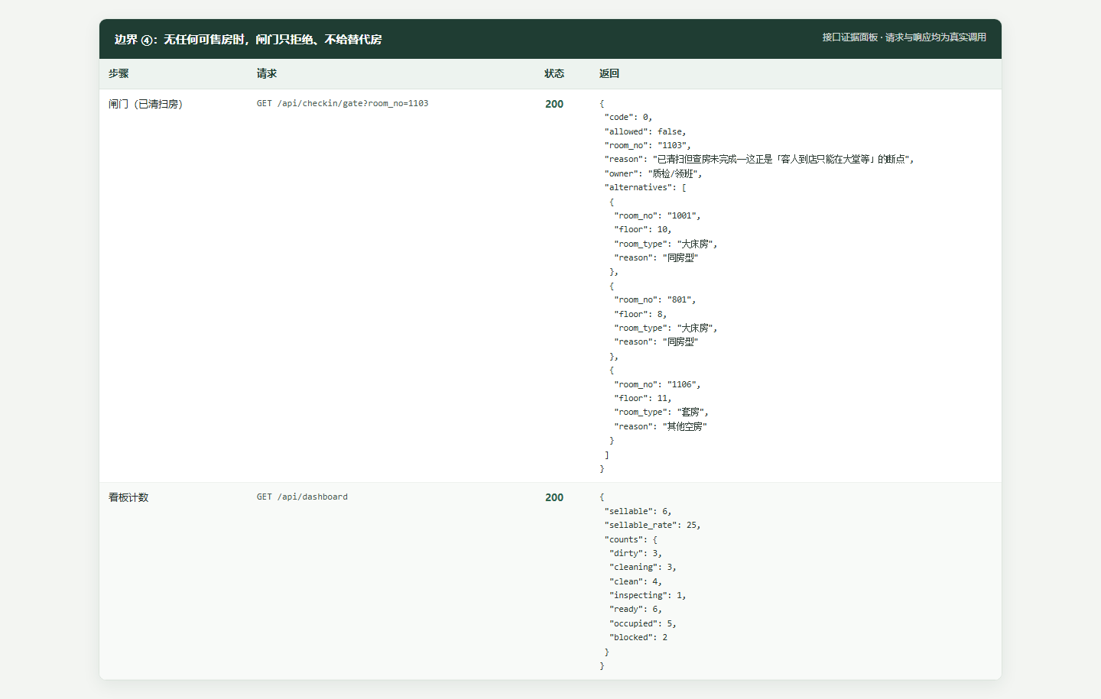
图 5-4 构造「无替代房」场景：把可售房临时停用，验证系统不会给出错误的替代建议
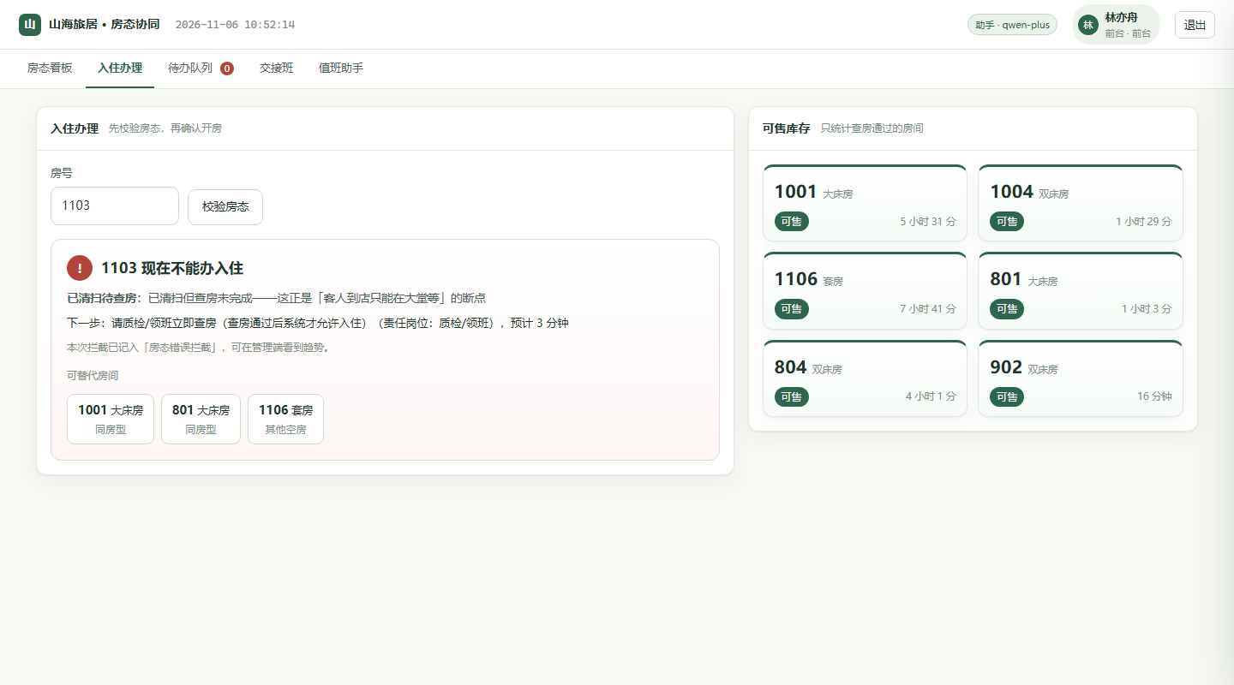
图 5-5 第 4 步的页面表现：1103 不能办理入住，替代房按「同房型 → 同楼层 → 其他空房」排序给出 1001 / 801 / 1106
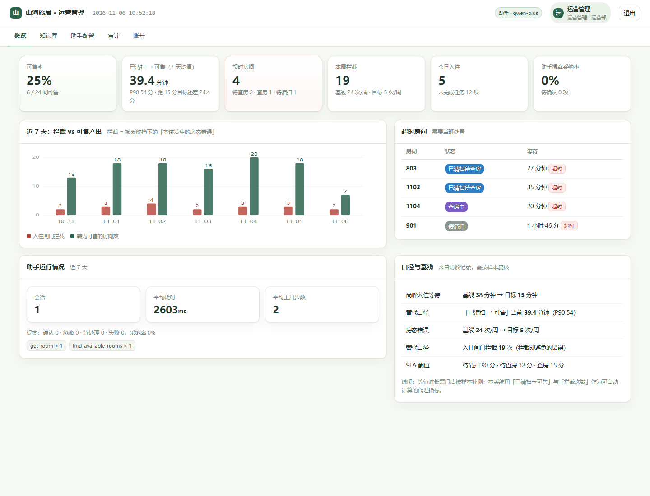
图 5-6 恢复现场：管理端概览显示可售率、已清扫→可售时长、本周拦截 19 次、超时房间 4 间，并单列「口径与基线」把 38 分钟 / 24 次这些访谈数字与系统实测并列

六、结论
（1）12 条边界用例全部通过：所有越界输入都被受控拒绝，返回的是可读的中文提示而非堆栈；
（2）业务码分层清晰——40001 参数问题、40002 对象不存在、40003 状态不允许，值班人员看码即可判断该改参数还是该换房；
（3）「无替代房」时系统选择如实说明，不退回错误建议，这一点比给出一个不能用的房号更重要；
（4）已知弱项：接口层对检查项缺省不做校验（只拦截显式 false），页面层已强制，列入遗留 I1。
说明 本场景 12 条用例全部通过；逐条记录见《测试方案》附录 A，整体 53 条用例 100% 通过。

